Самая популярная геометрическая фигура, применяемая в строительстве.
Авторы: Колосова Валерия, Короткова Екатерина,7 класс, 13 лет, МБОУ СОШ №1, г. Торжок
Руководитель: Морозова Ирина Николаевна, учитель математики, МБОУ СОШ №1, г. Торжок

Цель: Изучить историю применения геометрических фигур в строительстве; расширить кругозор.
Задачи: 1) Рассмотреть историю геометрических фигур и их применение в строительстве.
2)Поиск информации о том, почему именно треугольники используют в строительстве.
Гипотеза: Можно ли обойтись без треугольника в строительстве?

Введение
Городское пространство – это мир геометрических тел. Повсюду возвышаются красивые призмы, перед нами возникают пирамиды. Архитектурные здания в большинстве своём – многогранники. Так было испокон веков. Геометрия и потребности человека в комфорте, красоте и самовыражении диктуют свои правила.
Но вот, треугольник является самым распространенным предметом геометрии, но почему именно треугольник и зачем школьники изучают эту фигуру? Где встречаются треугольники? Такие вопросы мы поставили себе, начав работу по этой теме.
Но нельзя говорить об этих вещах, не рассказав, откуда взялись геометрические термины?
Из истории
Для первобытных людей важную роль играла форма окружавших их предметов. Овладевая окружающим их миром, люди знакомились с простейшими геометрическими формами. А когда люди стали строить дома из дерева, пришлось подробнее разобраться в том, какую форму следует придать стенам и крыше. Стало ясно, что, не обтесав бревен, дома из них не построишь. Люди научились вытесывать из древесных стволов прямоугольные балки. Сами того не зная, все время занимались геометрией. А когда стали строить здания из камня, пришлось перетаскивать тяжелые каменные глыбы. Для этого применяли катки, сделанные из прямого куска дерева, имеющего одинаковую толщину с двух сторон. Так люди познакомились с одной из важнейших фигур – цилиндром. Перевозить грузы на катках было довольно трудно. Чтобы облегчить работу, вырезали из стволов тонкие круглые пластины и с их помощью перевозили грузы. Так появилось первое колесо.
Процесс знакомства с различными видами геометрических фигур сменился новым этапом – знакомством с их свойствами. Главную роль играли практические задачи. В Египте были особые чиновники, которые занимались межеванием земель. Для проведения прямой межи надо было туго натянуть веревку, необходимо было знать, в каком направлении и между какими точками следовало натягивать веревки. Так из практической задачи о межевании полей возникла наука о землемерии. Геометрия (греческое, от «гео» — земля и «метрео» — измерять).
Участки имели разную форму, и не всякий можно было разделить на прямоугольники. А вот на треугольники можно разбить любой участок. Египтяне рассуждали, скорее всего так. Если в прямоугольнике соединить отрезками противоположные углы, то получатся два одинаковых треугольника с прямыми углами. Треугольник – это простейшая плоская фигура,
Древнегреческий ученый Герон (I век) впервые применил знак $∆$ вместо слова треугольник. Мы знакомы с разными многоугольниками: треугольник, четырехугольник, пятиугольник и т.д. Почему именно треугольник считается символом геометрии? Так как треугольник – это многоугольник с наименьшим количеством сторон. Действительно, попробуйте построить многоугольник с двумя сторонами и у вас ничего не получится, ведь для того чтобы получился многоугольник нужна третья сторона.
При определении вида треугольника учитывают величины его углов и наличие равных сторон. По первому из этих признаков треугольники делят на остроугольные – у них все углы острые, прямоугольные – с прямым углом и тупоугольные – с тупым углом. У любого треугольника сумма углов равна 180 градусов, а потому только один из его углов не может быть острым. Стороны прямоугольного треугольника имеют особые названия: сторона, лежащая напротив прямого угла, называется гипотенузой, а две другие катетами. По наличию равных сторон различают три вида треугольников.

Виды треугольников и их некоторые свойства
По величине углов.
Выделяют следующие виды треугольников:

Тупоугольный Остроугольный Прямоугольный
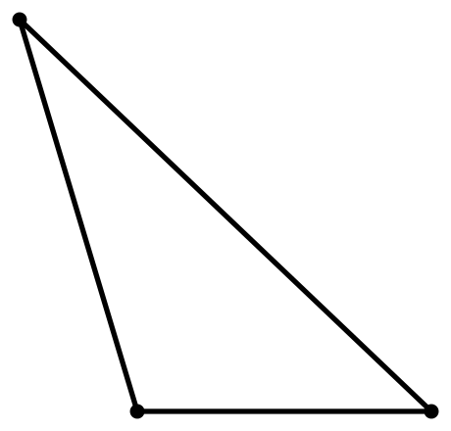

- Если все углы треугольника острые, то треугольник называется остроугольным;
- Если один из углов треугольника тупой (больше 90°), то треугольник
называется тупоугольным;
- Если один из углов треугольника прямой (равен 90°), то треугольник
называется прямоугольным. Две стороны, образующие прямой угол, называются катетами, а сторона, противолежащая прямому углу, называется гипотенузой.
Гипотенуза - от греческого слова "гипотенуза", что означает "тянущаяся под чем-либо". Название происходит, очевидно, от способа построения прямоугольных египетских треугольников с помощью натягивания веревки. Евклид вместо термина "гипотенуза" так и писал: "сторона, которая стягивает прямой угол". Катет - от греческого "катетос" ("отвес", "опущенный перпендикулярно"). В средние века словом "катет" называли высоту прямоугольного треугольника, а его стороны - "гипотенузой" и "основанием". В современном смысле этот термин (т.е. "катет") вошел в употребление в XVII в. и получил широкое распространение в XVIII в.
Прямоугольный треугольник занимал почетное место в Вавилонской геометрии.
Египетский треугольник – это прямоугольный треугольник. На тонкой веревке мы сделали узелки, делящие ее на 12 равных частей, связали концы, а затем растянули веревку в виде треугольника со сторонами 3,4,5. Тогда угол между сторонами 3 и 4 оказался прямым. Этот факт использовали египтяне для построения на местности прямых углов – ведь оптических измерительных приборов тогда еще не было, а для строительства дворцов и тем более пирамид надо было уметь строить прямые углы. Позднее Пифагор обобщил эти факты и вывел свою знаменитую теорему об соотношении гипотенузы и катетов.

4

5

3
По сторонам.

Разносторонний Равнобедренный Равносторонний
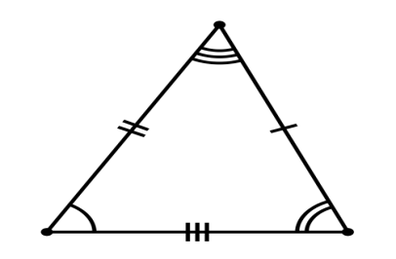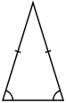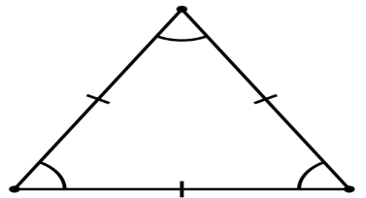
- Равносторонним называется треугольник, у которого все три стороны равны.
- Равнобедренным называется треугольник, у которого две стороны равны. Эти стороны называются боковыми, третья сторона называется основанием. В равнобедренном треугольнике углы при основании равны.
О равнобедренном треугольнике (Фалес Милетский).
Равнобедренный треугольник обладает рядом геометрических свойств, которые привлекли к себе внимание ещё в древности. В задачах на треугольники, содержащихся в папирусе Ахмеда, на первый план выступают равнобедренный и прямоугольный треугольники. На практике часто применялось свойство медианы равнобедренного треугольника, являющейся одновременно и высотой и биссектрисой. Термин «медиана» происходит от латинского слова mediana – «средняя» (линия). То, что углы при основании равнобедренного треугольника равны, было известно ещё древним вавилонянам 4000 лет назад.

Треугольник и строительство,
Строители говорят, что и сейчас при закладывании фундаментов новых домов очень часто используют именно этот способ построения прямых углов будущих зданий.
Треугольники повсюду встречаются в нашей жизни: в костюмах, в бытовых приборах, а также в архитектуре, строительстве.
Мир, в котором мы живем, наполнен геометрией домов и улиц, гор и полей, творениями природы и человека. Ведь во время работы мы были архитекторами, фотографами. Наша задача состояла в том, чтобы показать встречаются ли в повседневной жизни треугольники.
Треугольник Пенроуза — одна из основных невозможных фигур, известная также под названиями невозможный треугольник. Был открыт в 1934 году шведским художником Оскаром Реутерсвардом, который изобразил его в виде набора кубиков. В 1980 году этот вариант невозможного треугольника был напечатан на шведских почтовых марках. Широкую известность эта фигура обрела после опубликования статьи о невозможных фигурах в Британском журнале психологии английским математиком Роджером Пенроузом в 1958 году. Особенность этого треугольника связана с оптическим обманом. Если закрыть одну из его вершин, то станет ясно, что одна из его сторон направлена к нам, а другая от нас, т. е. они не могут соединиться в пространстве.
По словам архитекторов, треугольная форма здания позволяет минимизировать затененность соседних зданий, а так же уменьшает ветровую нагрузку и воздействие солнечных лучей.
Почему же именно треугольник используют в строительстве столбов, мостов, при установке крыш, какое его свойство является главным?». При постройке кровель, мостов, подъемных кранов скрепляют опорные брусья или балки так чтобы они образовали систему треугольников. Инженеры любят треугольник за его «жестокость»: даже если стержни, образующие треугольник, соединить шарнирно, то его невозможно изменить, в отличие от четырехугольников и многоугольников с большим числом сторон, где такое соединение допускает изменение формы многоугольника.

Что такое жесткая фигура?
Жесткая фигура — это фигура, не подверженная деформации. Оказывается, треугольник - жесткая фигура.
Представим себе две рейки, два конца которых скреплены гвоздем. Такая конструкция не является жесткой: сдвигая или раздвигая свободные концы реек, мы можем менять угол между ними. Теперь возьмем еще одну рейку и скрепим ее концы со свободными концами первых двух реек. Полученная конструкция - треугольник - будет уже жесткой. В ней нельзя сдвинуть или раздвинуть никакие две стороны, т. е. нельзя изменить ни один угол. Действительно, если бы это удалось, то мы получили бы новый треугольник, не равный данному. Но это невозможно, так как новый треугольник должен быть равен исходному по третьему признаку равенства треугольников.
Символ Франции знаменитая Эйфелева башня - самая узнаваемая архитектурная достопримечательность Парижа. Колебания башни во время бурь не превышают 15 см. Это объясняется тем, что вся конструкция башни сплетена из треугольников, обладающих жесткостью.
Мы решили проанализировать – встречается ли свойство жесткости треугольника в нашей повседневной жизни, в нашем городе. Для этого мы провели практическую работу, наблюдение. При строительстве кровель, мостов скрепляют опорные брусья или балки так, чтобы они образовали систему треугольников.

Заключение:
Причина популярности треугольника: это простота, красота и значимость. В самом деле, треугольник – это простейшая фигура. Именно в силу своей простоты треугольник явился основой многих измерений, используется в архитектурных сооружениях. В ходе исследования наша гипотеза подтвердилась полностью.
В ходе своей работы выяснили, что:
Первые упоминания о треугольнике и его свойствах были найдены в египетских папирусах.
Свой вклад в изучение треугольников внесли такие великие ученые древности, как Пифагор, Герон, Фалес и др.
Треугольник является самым простым многоугольником. Но простым – не значит неинтересным.
Свойства треугольника широко применяются при строительстве. Чем больше треугольников в конструкции, тем она прочнее.

Список использованных источников
1. Атанасян Л. С. Геометрия: Учеб. для общеобразоват. учреждений. – М.:
Просвещение, 2002.
2. Большая математическая энциклопедия / Якушева Г.М. и др. – М.: Филол.
О-во «СЛОВО»: ОЛМА-ПРЕСС, 2005. – 639 с.: ил.
3. Возникновение и развитие математической науки: Кн. Для учителя. – М.:
Просвещение, 1987. – 159 с.: ил.
4. За страницами учебника алгебры: Кн. для учащихся 7 – 9 кл. сред. Шк. - М.:
Просвещение, 1990. – 224 с.: ил.
5. Гарднер М. Математические новеллы,М., Мир, 1974 -439с.
6. Глейзер Г.И.История математики в школе. М. 1964г.-736с.
7. Панов В. Ф. Математика древняя и юная/ Под ред. В. С. Зарубина. – 2-е изд.,
испр. – М.: Изд-во МГТУ им. Н. Э. Баумана, 2006. – 648с.
8. Рутесвард О. Невозможные фигуры. - М.: Стройиздат, 1990.
9. Штейнгауз Г. Математический калейдоскоп, Б.Квант№8,М.: Изд-во Главная
редакция физико-математической литературы,1981 г.-152с.
10. Энциклопедия для детей. Т.11.Математика / Глав. ред, М. Д. Аксѐнова. – М.:
Аванта+,1998. – 688 с.: ил.
11. Энциклопедия. Мудрость тысячелетий. – М.: ОЛМА-ПРЕСС, 2004. –
Автор-составитель В. Балязин. – 848 с.
12.http://www.gnozis.info/?q=book/export/html/3071
13.http://www.arbuz.uz/u_treug.html
14.http://sigils.ru/signs/treugolnik.html
15.http://webmath.exponenta.ru/s/c/planimetry/content/chapter4/section/paragraph1
/theory.html
infourok.ru/nuchnaya-rabota-po-teme-treugolnik-pro...chimost-1264535
school-science.ru/2017/7/26322

Приложение

Египетский треугольник

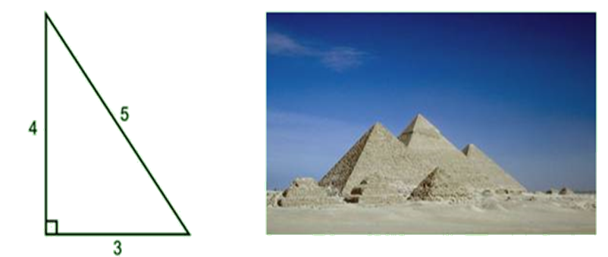

Треугольник Пенроуза.

Эфелева Башня
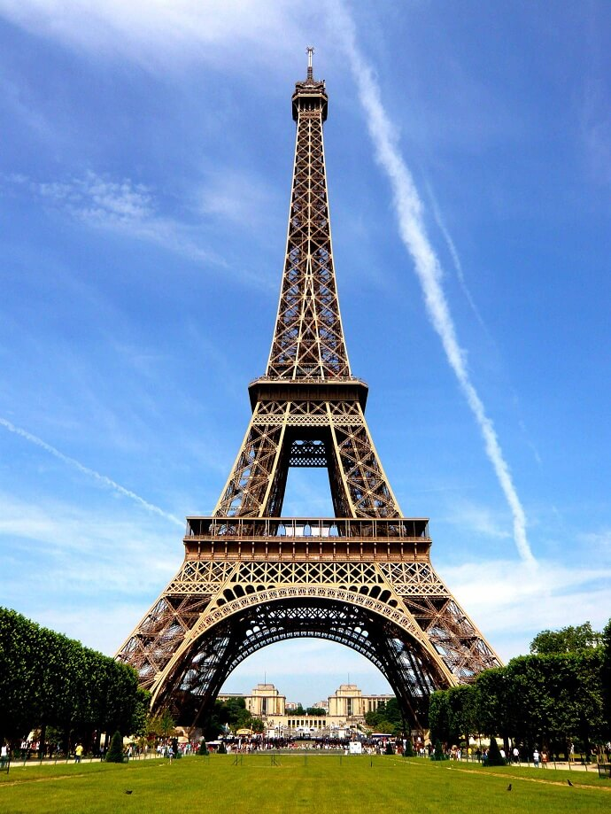

Шуховская башня

